EX. 123456
FICHA DE ALUNO
N.º UTENTE:
EX. CJ1
EX. CJ1

INSCRIÇÃO:
PRÉ-INSCRIÇÃO: RENOVAÇÃO:
TURMA: HORA:
N.º SÓCIO:
2020 21
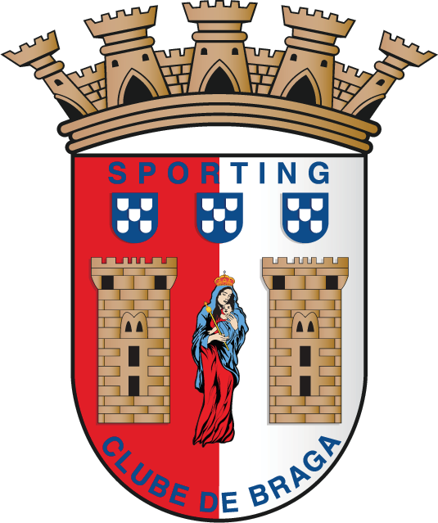ÉPOCA: /

NATAÇÃO

NOME COMPLETO
ALUNO

ESCREVER NOME

MORADA
ESCREVER MORADA

VALIDADE
ESCREVER DATA
ESCREVER NIF
ESCREVER NIF

ESCREVER CONTACTO
ESCREVER DATA

ENCARREGADO DE EDUCAÇÃO
NOME
ESCREVER NOME

MORADA
ESCREVER MORADA

ESCREVER CONTACTO
ESCREVER EMAIL
CONTACTO TELEFÓNICO
EMAIL

* Autorizo, para efeitos de Marketring do Club e Parceiros, a utilização dos dados.
SIM
Não

DATA DE NASCIMENTO

NIF

BI/CC
EMAIL
VALIDADE
CONTACTO TELEFÓNICO
O SC Braga é o responsável pelo tratamento dos seus dados pessoais.
Ao preencher e submeter o formulário de inscrição o utente está a autorizar o SC Braga a tratar os seus dados pessoais para efeitos de registo de utente. O fundamento de licitude deste tratamento é o cumprimento de uma obrigação jurídica, nos termos decritos no artigo 6º, n.º1, al. c) do Regulamento Geral sobre a Proteção de Dados (RGPD), uma vez que, para poder assumir a condição de associado, estamos obrigados a recolher e tratar os dados indispensáveis à sua identificação nos termos do que decorre do artigo 167.º do Código Civil e dos Estatutos do SC Braga.
Relativamente aos dados “profissão” e “habilitações literárias”, de recolha facultativa, o fundamento de licitude será o consentimente, nos termos do artigo 6.º, n.º 1, al. a).
O envio de comunicações promocionais do SC Braga funda-se no interesse legítimo do responsável pelo tratamento, nos termos do artigo 6.º, n.º 1, al. f) do REGPD. O interesse legítimo justifica-se na própria condição de associado do SCBraga, pela relação de proximidade entre entre o titular dos dados e o responsável pelo tratamrento, que pressupõe o chonhecimento da atividade do clube e o acesso a promoções e privilégios decorrentesa da afiliação ao SC Braga.
Os dados recolhidos serão conservados até 5 anos após o término da relação de utente, sendo eliminados findo esse periodo.
Tem o direito de solicitar ao responsável pelo tratamento o acesso aos dados pessoais que lhe digam respeito, assim como a sua retificação ou apagamento após cessar a condição de utente e decorridos os prazos legais e estatutariamente previstos para a conservação desses dados, tem o direito à limitação do tratamento, salvo se se aplicar alguma restrição prevista no Regulamento UE 679/2016, utilizando para o efeito o seguinte email: natacao@scbraga.pt

Poderá entrar em contacto com o Encarregado da Proteção de Dados através do email: natacao@scbraga.pt
Tem o direito de apresentar uma reclamação junto da Comissão Nacional de Proteção de Dados.

